原安丘市金融工作办公室2018年政府信息公开工作年度报告

本报告由安丘市金融工作办公室（以下简称“市金融办”）按照《中华人民共和国政府信息公开条例》（以下简称《条例》）、《山东省政府信息公开办法》（以下简称《办法》）和《安丘市人民政府办公室关于做好2018年政府信息公开工作年度报告编制和发布工作的通知》要求，组织专门人员编制。本报告包括主动公开政府信息情况，依申请公开政府信息和不予公开政府信息情况，收费和减免情况，因政府信息公开申请提起行政复议、行政诉讼的情况，政府信息公开工作存在的主要问题及改进情况，《安丘市人民政府办公室关于分解当前全市政务公开重点工作的通知》落实情况和其他需要报告的事项等部分组成。本报告中所列数据的统计时间自2018年1月1日起至12月31日止。
本报告电子版可在安丘市人民政府门户网站政府信息公开专栏（http://xxgk.anqiu.gov.cn）查看或下载。如对本报告有任何疑问，请与市金融办联系（地址：安丘市青云大街市级机关综合办公大楼167房间，邮编：262100，电话：0536-4396167，邮箱：aqjrb@wf.shandong.cn）。
一、主动公开政府信息情况
2018年，市金融办坚持以“公开为原则、不公开为例外”，在做好涉密审查的基础上，主动公开政府信息。全年共主动公开政府信息38条，具体如下：
政策解读类信息3条；政务动态类信息1条；通知公告公示类信息5条；人大代表建议答复1条；政协委员提案答复1条；执行公开类信息9条；“双随机一公开”公示信息8条；政务服务信息1条；决策落实类信息3条；重点领域信息3条，其他信息3条。
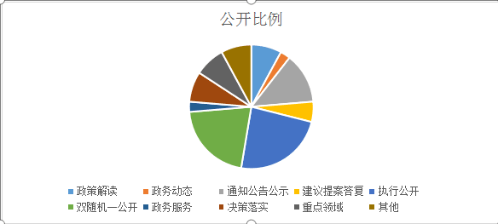
二、政府信息公开申请办理情况
2018年，市金融办共收到政府信息公开申请1件，按时办理1件，按时办结1件。
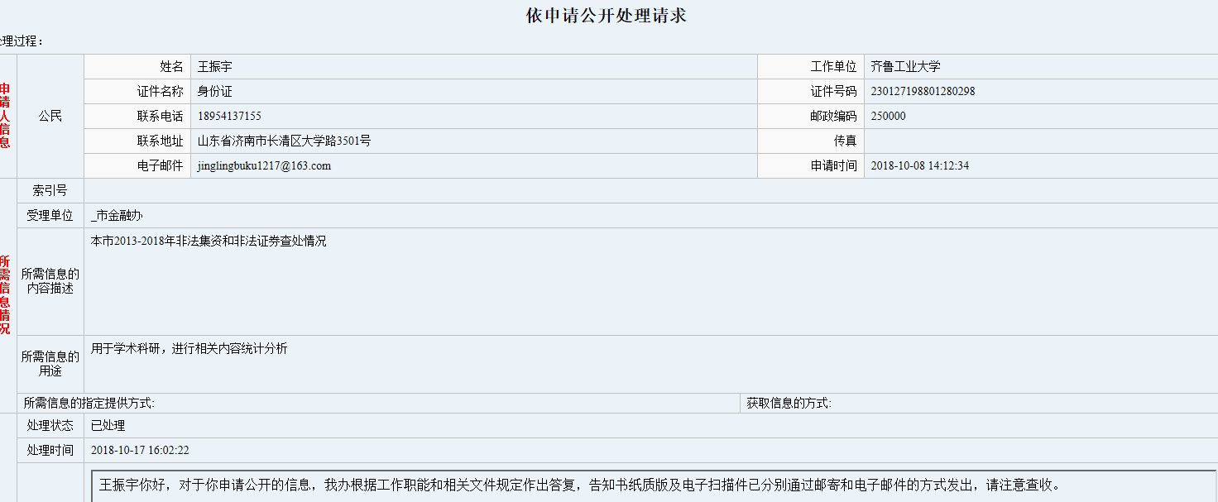
（此件公开布）
三、收费和减免情况
根据《关于清理规范一批行政事业性收费有关政策的通知》（财税【2017】20号）规定，本年度市金融办依申请公开政府信息没有收取任何费用，包括检索费，复制费（含案卷材料复制费），邮寄费。
四、因政府信息公开申请提起行政复议、行政诉讼的情况
2018年，市金融办没有涉及政府信息公开申请的行政复议、行政诉讼案件。
五、政府信息公开工作存在的主要问题及改进情况
（一）存在主要问题：一是部分信息在平台上公布的时限还不够及时，公开的渠道还不够广泛；二是在实际操作中，对主动公开信息、依申请公开信息、不公开信息的界定还不够准确；三是政府信息公开任务繁重，而从事此项工作的专职人员不足；四是本单位信息公开平台信息公开目录还不够健全。
（二）下步改进措施：2019年，市金融办将建立健全相关制度、加强规范业务培训，进一步完善信息公开目录、丰富信息公开内容、拓宽信息公开渠道、及时发布政务信息，不断提高政务信息公开的规范化、信息化水平。
六、《安丘市人民政府办公室关于分解当前全市政务公开重点工作的通知》落实情况
《通知》下发后，我办严格按照要求落实相关信息公开工作。其中，“双随机一公开”类信息公开8条；推进重要政策措施、重点工作任务执行情况类信息公开12条；人大代表建议和政协委员提案答复2条；重点领域信息公开3条，其他涉及我办的条目今年均未产生信息。
七、其他需要报告的事项
无其他需要报告的事项。

